附件二
教育部反毒宣講團講座需求申請表
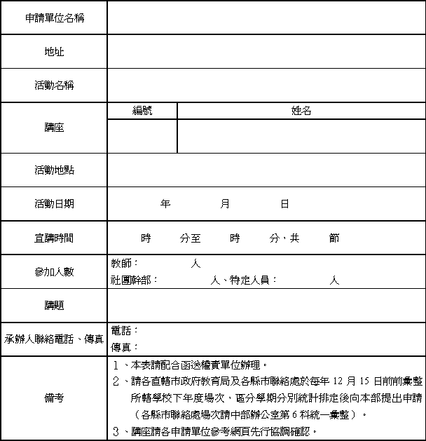
承辦人： 學務主任： 校長：

